**Дата проведения занятия:** 08.09.2020

**Номер занятия:** 13

**Группа:** 21-М

**Тема занятия:** Решение задач

**Задание:** Решение задач. Задачи оформить (дано/ход решения/ответ)

Выполненное задание сфотографировать/отсканировать и выслать на указанный ниже почтовый адрес. Выполненное задание должно быть читаемым: аккуратный разборчивый почерк, фото/скан хорошего качества!

Тему письма выполнить по образцу: **21М_ГидрЗанятие13_Фамилия**

**Ссылки:** [**https://cloud.mail.ru/public/zYrP/2fewB9R4q**](https://cloud.mail.ru/public/zYrP/2fewB9R4q)

Адрес электронной почты **для сдачи**: os.pa@bk.ru

**Срок сдачи:** 08 сентября 2020 года **до 20:00**

**Задачи для решения**

**Гидростатика**

1. Прямоугольный открытый резервуар предназначен для хранения *30 м3* воды. Определить силы давления на стенки и дно резервуара, если ширина дна *3 м*, а длина *5 м*.

2. Электролит хранится в цилиндрическом резервуаре высотой *8 м* и диаметром *5 м*. Определить силу, действующую на боковую стенку и дно резервуара. Плотность электролита *ρ=1,28 г/см3*.

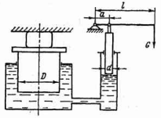3. Определить сжимающее усилие, развиваемое гидравлическим прессом, если диаметр большого поршня *D=300 мм*, диаметр малого поршня *d=30 мм*, длина рычага *l=1000 мм*, расстояние от шарнира рукоятки до опоры на малый поршень *a=100 мм*. Усилие, прилагаемое к свободному концу рычага, равно *30 кг*. Весом поршней и трением пренебречь.

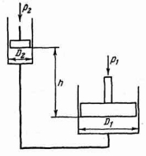

4. Два цилиндра соединены трубкой. Диаметр первого цилиндра *D1=50 см*, а второго – *D2=20 см*. Цилиндр меньшего диаметра расположен выше цилиндра большего диаметра на *h=0,5 м*. Определить, какое усилие *Р1* необходимо приложить к большому поршню, что бы система пришла в равновесие, если на поршень малого цилиндра действует сила *Р2=500 Н*.

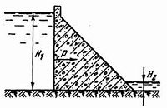

5. Определить горизонтальную силу, действующую на плотину длиной *L=1000* м при высоте воды перед плотиной *H1=100* м, а за плотиной *Н2=10* м.